1、手动补仓处添加浮亏
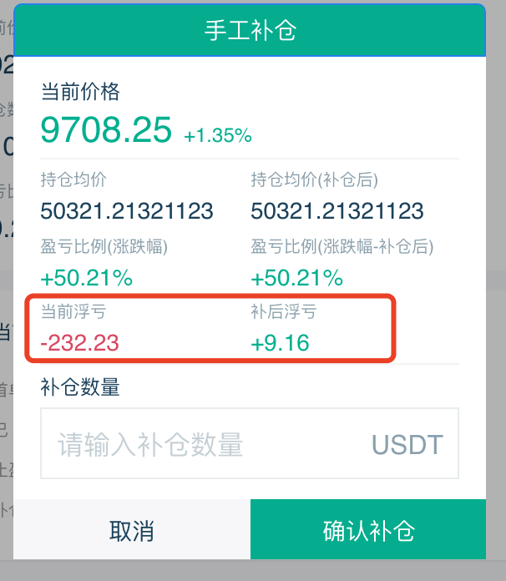

- 单次策略改为买入时机
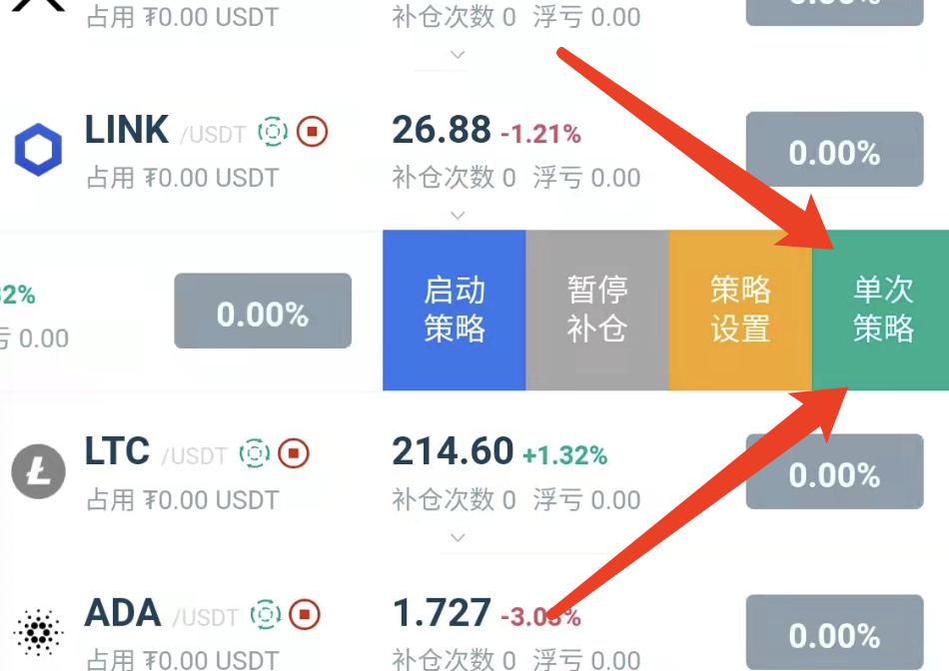

买入时机页面：
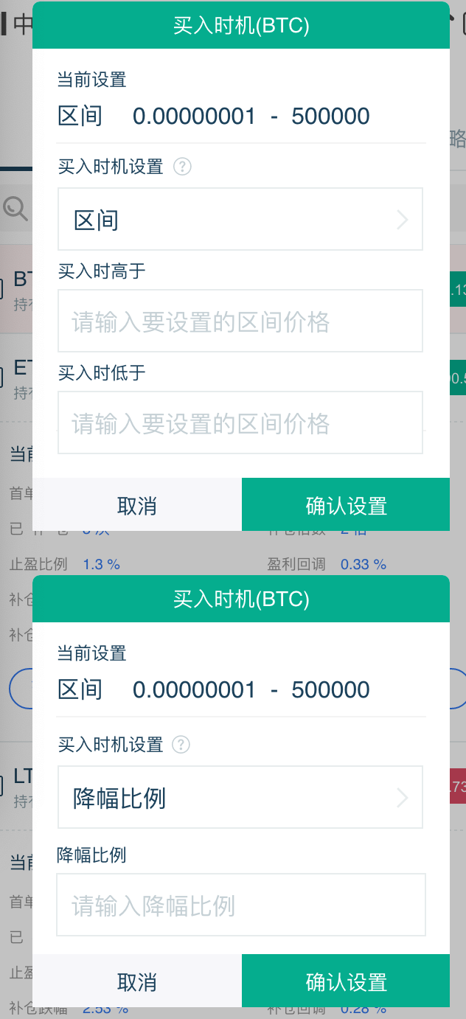
A.买入时机设置三个选项（默认值为不设置）：
不设置、区间、降幅比例
B.标题处显示币种
C.区间设置可填写小数点后8位，降幅比例可填写小数点后2位

3、我的收益页：按币种，按每日显示重复数据
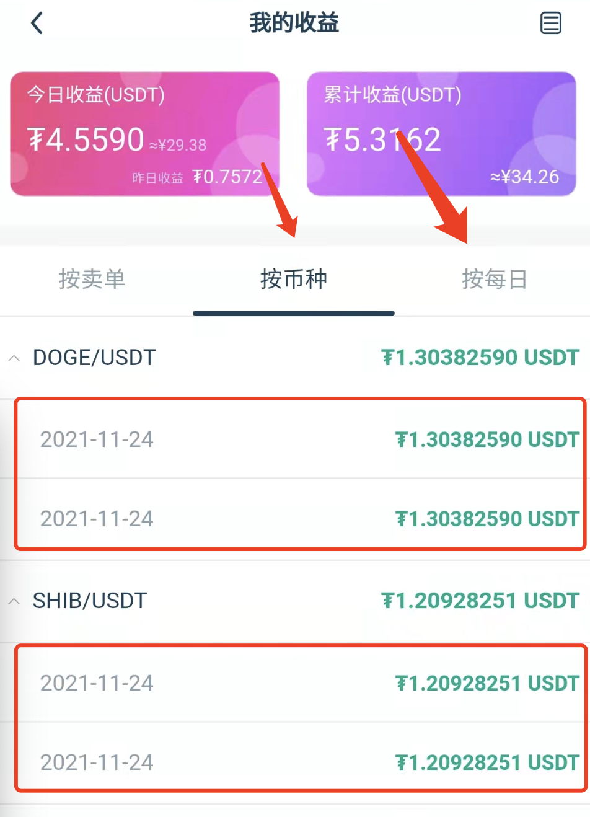
4、BNB、LUNA图标不显示
5、绑定页面币安图标不显示的问题
6、机器人主页面添加浮亏总和（先讨论再决定）

